

**第21届巴基斯坦国际医疗展--Health Asia 2024**

**展览时间：**2024年10月17日-19日

**展览地点：**巴基斯坦卡拉奇博览中心

**主办单位：**巴基斯坦ECG有限公司 （UFI成员）

**支持单位：**巴基斯坦卫生部、巴基斯坦医疗协会、巴基斯坦医疗器械协会等

中国组展单位：广西共赢展览有限公司

**一、参展范围**

●**医疗产品：**医疗设备及仪器、医用消耗品、医用敷料、医用耗材,手术设备、救护设备、诊断设备及用品、病床、担架、眼科仪器及设备、耳鼻喉科设备、牙科设备及用品、医用试剂及设备，医疗保健品及器材、医疗机构及实验室技术设备、医学信息及技术交流、美容整形仪器设备;

●**分析仪器：**光学分析仪器、质谱仪、光谱仪、色谱仪、波谱仪、频谱仪、 电化学分析仪器、射线分析仪器、气相色谱、液相色谱、热分析仪器、各式便携仪器、表面分析仪器、核分析仪器、元素分析仪器、过程分析仪器、成分分析仪器、注射分析仪器等其他通用分析仪器等；

●**实验室设备：**实验室仪器及设备、实验室自动化及配件、光学仪器设备、显微镜、光学影像处理、电子测量仪、万用表、示波仪、电子探针、电子模拟系统、单片机开发系统、图像分析处理系统、测试仪器与装置、校准装置、计量称重系统、化学试剂等

●**生化领域：**生化仪器、医用分析及诊断仪器、生物制药用仪器、药剂和诊断、DNA合成仪、酶标仪、细胞生物学仪器、生化工程设备、生物技术设备、发酵设备、提取设备、分离设备、过滤设备、灭菌装置、纯化设备、检测及控制设备、液体处理设备、洁净设备及各类耗材。

●**美容激光设备：**美容激光、整形设备、生物科技产品、治疗诊断及检验仪器、敷料与耗材、抗老化医学产品相关技术及服务等。

**二、展会介绍**

**Health Asia**是巴基斯坦国内通过UFI认证的医疗展之一，也是中国企业进入巴基斯坦这个尚未被开拓的市场的最佳平台。展会展示了最新的医疗诊断器械及医疗服务设施，提供给展商和买家、决策者一个面对面洽谈及合作的机会。展会专业性极强，只针对所有医生、专业买家、从事医疗行业人员、医疗公司企业、医学院学生开放。这将会是中国企业开拓巴基斯坦医疗市场的重要途径。

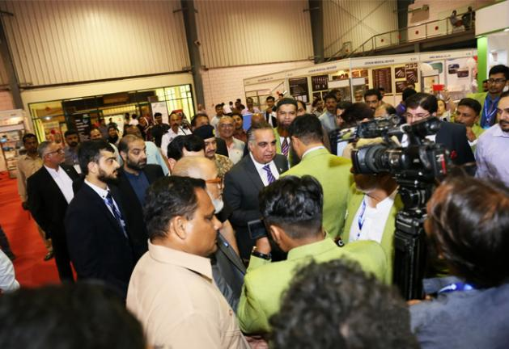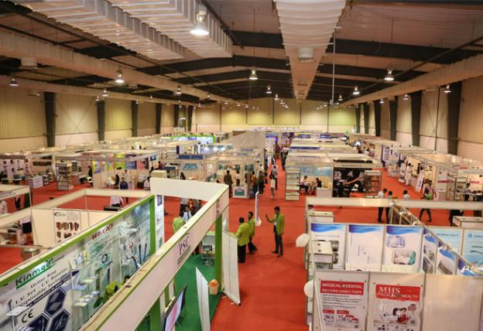

上一届展会面积达**20000**平方米，吸引了中国、英国、美国、德国、伊朗、意大利、马来西亚、新加坡、土耳其、阿联酋、印度、韩国、瑞士、日本、法国、俄罗斯等30多个国家**900**多家参展企业、**28,000**人次国内外观众。展商基本都达到预期的参展效果，并现场签订了大量订单。

由于巴基斯坦制药设备极其缺乏，现场的观众采购意向异常强烈，其中还包含了政府机构的大量采购。

**三、参展费用**

**1、展位费**

**国际标准配置展位：350美元/平米+13%VAT**（9平米起订，以上展位配置包括：围板展间，公司英文楣板，地毯，3盏射灯，咨询台一张，椅子两把， 5A电源插座一个）

**按照1个展位9平米核算总价为：3560美元/个**

**光地：300美元/平米+13%VAT**（18平米起订，无展具，需自行设计、搭建展台）

1. **报名费：300美元/企业**

参展请联系：广西共赢展览有限公司

联系人： 梁玲 手机：15507810635 **(微信同号)**

邮 箱： [83506967@qq.com](mailto:417569115@qq.com)